ГБУ НО «ИКЦ АПК»

БИЗНЕС-ПРОЕКТ
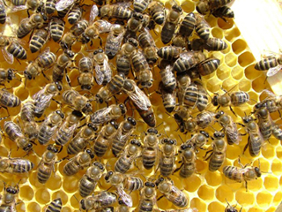
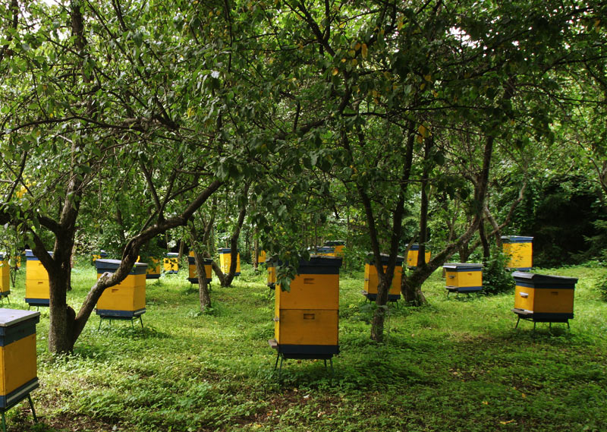
«РАЗВИТИЕ ПЧЕЛОВОДСТВА»

Нижний Новгород
Цель Проекта: обоснование финансово-экономической эффективности развития пчеловодства.

Суть внедрения: Проект предполагает создание пчелиной пасеки с целью производства и реализации продукции пчеловодства.

Проектом предполагается рамочное пчеловодство (разведение пчелиных семей в разборных ульях с вынимающимися рамками).

Ульи на пасеках при возможности стремятся разместить из расчета 20—40 м2 на семью, расставляя их в шахматном порядке на расстоянии 3—4 м один от другого и 4—6 м между рядами. При отсутствии большой территории на приусадебном участке ульи ставят более компактно.
При уплотненной расстановке ульев в горизонтальной или вертикальной плоскости необходимо, чтобы передние стенки ульев имели различную окраску. Пчелы в этом случае не будут путать свои жилища с соседними.

Ведение доходного пчеловодства во многом зависит от условий содержания и разведения пчел. Главную роль в этом играет материально-техническое оснащение пасеки: ульи как жилища пчел, предназначенные обеспечивать соответствующий микроклимат в пчелиной семье, орудия труда для производительной работы пчеловода, оборудование, надлежащие зимовники и сотохранилища, а также мастерская для проведения необходимых работ.
Основным условием получения от пчел устойчивых медосборов служит своевременное и умелое выполнение всех пасечных работ, связанных с уходом за пчелами и их разведением.
Не менее важной задачей в уходе за пчелами является и умение
пчеловода удерживать пчел от пагубного естественного размножения (роения), своевременно обеспечивать их качественными кормовыми запасами, создавать оптимальные условия для зимовки, предотвращать заболевание пчел своевременными профилактическими мероприятиями, а при появлении болезней уметь их распознать и лечить.
Очень важно уметь подбирать место для постоянного, а также временного (при перевозках) местонахождения пчел, чтобы они чувствовали себя в своей естественной среде.

Одно из главнейших условий получения высоких и устойчивых медосборов – содержание сильных, высокопродуктивных семей пчел. Без этого невозможно ведение крупного высокодоходного промышленного пчеловодства. Сильные семьи хорошо переносят зимовку, экономно расходуют корм, быстро развиваются весной, продуктивно используют весенние и летние медосборы, отстраивают много сотов.
В сильных семьях выводятся жизнеспособные, выносливые пчелы, обладающие высокой устойчивостью против заразных заболеваний. Специальные опыты показали, что в сильных семьях через две недели после выставки из зимовника суточная яйцекладка матки достигает такого уровня, какой у недостаточно сильных семей бывает только в середине лета. Большое количество расплода весной позволяет семье быстро накапливать молодых пчел.
Установлено, что пчелы, выращенные в сильных семьях, живут на 30% дольше пчел, выращенных в слабых. Исследования показали, что хоботки у пчел, выращенных в сильных семьях, на 8 % длиннее, а ноша нектара на 82 % больше, чем у пчел из слабых семей. Благодаря описанным выше преимуществам сильные пчелиные семьи собирают много меда.

